網頁命名：card04_all.jsp

版型參考：[/card/card04.html](http://www.coolpapa.com.tw/scsb_official_website/card/card04.html) (原這頁已切好的card04.html請改名稱card04_all.html)

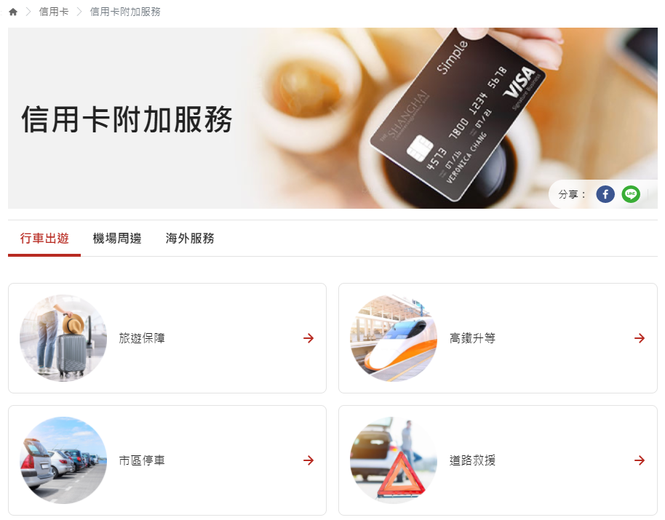

麵包屑路徑：HOME > 信用卡 > 信用卡附加服務

**H2標題：信用卡附加服務**

KV：[信用卡內頁banner > 信用卡附加服務](https://zpl.io/bAgDdqx)



下方文字說明

**共3個頁籤，頁籤下個別對應項目如下**

|  |  |
| --- | --- |
| 頁籤 | 對應服務項目 |
| 行車出遊 | 旅遊保障、高鐵升等、道路救援  (原切版時的市區停車刪除) |
| 機場周邊 | 機場停車、機場接送、機場貴賓室、JCB機場貴賓室 |
| 海外服務 |  |

總覽頁小圖請參考ZEPLINP【信用卡/信用卡附加服務/內頁圖片】：<https://zpl.io/bzQjBM3>

